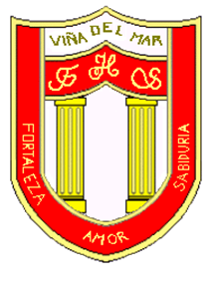

RBD: 1761-2
FRIENDLY HIGH SCHOOL
Fono: 322628669
fhs.direccion@gmail.com
03 COMUNICADO DESDE DIRECCIÓN

Estimada Comunidad Educativa

Junto con saludar cordialmente y esperando que se encuentren bien de salud junto a su familia, me dirijo a ustedes con motivo de informar sobre el libro digital LIRMI para el año 2022.

Hoy martes 02 y mañana miércoles 03 de marzo, se enviará un código QR personalizado con su pupilo, que identifica a cada estudiante, dicho código debe ser escaneado para ser utilizado en la plataforma LIRMI familia, donde los padres, madres y apoderados podrán visualizar desde su hogar:
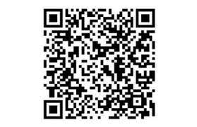

- Hoja de vida del estudiante.
- Atrasos.
- Asistencia a clases.
- Registro de calificaciones.

Les recuerdo que se realizaran las Capacitación para todos los apoderados sobre el LIRMI “Libro digital”, se realizará por jornada en la plataforma Microsoft Teams a las 19:00 horas:

- Cursos Jornada de la Mañana: jueves 03 de marzo 2022
- Cursos Jornada de la tarde: viernes 04 de marzo 2022

Agradeciendo su compromiso y que tengan un exitoso año, me despido atentamente

Guillermo Angel Alvarez León
Director
Friendly High School

En Viña del Mar, a 02 de marzo de 2022

